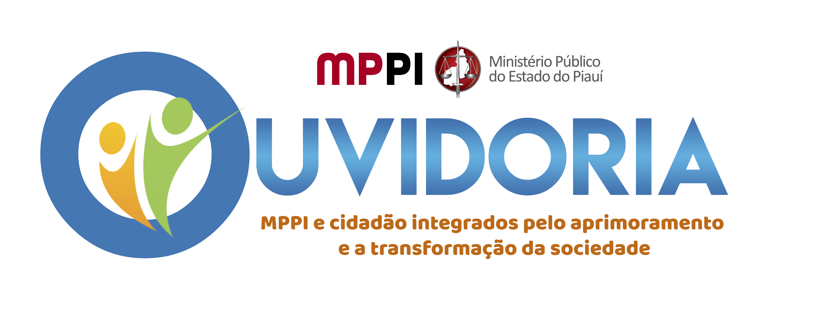

MINISTÉRIO PÚBLICO DO ESTADO DO PIAUÍ
PROCURADORIA GERAL DE JUSTIÇA
OUVIDORIA DO MINISTÉRIO PÚBLICO DO ESTADO DO PIAUÍ



SERVIÇO DE INFORMAÇÃO AO CIDADÃO DO MINISTÉRIO PÚBLICO DO ESTADO DO PIAUÍ- SIC/ MPPI

RELATÓRIO DE ATUAÇÃO – 1º SEMESTRE/ 2022

O Serviço de Informação ao Cidadão- SIC/ MP-PI, criado pelo Ato PGJ nº 375/ 2013, que disciplina a aplicação da Lei nº 12.527/2011, no âmbito do Ministério Público do Estado do Piauí, regulamentada pelo Conselho Nacional do Ministério Público por intermédio da Resolução de nº 89/2012, expõe relatório do primeiro semestre de 2022.

O SIC tem como finalidade atender e orientar o cidadão quanto ao acesso às informações; receber documentos e requerimentos de acesso a informações e encaminhá-los aos órgãos competentes e unidades do MP-PI com os devidos pedidos de acesso a informações; fornecer ao cidadão resposta ao pedido de acesso a informações relativas ao MP-PI, observando a Lei 12.527/2011 e a Resolução nº 89/2012. Possui ainda o dever de monitorar a tramitação dos pedidos de acesso a informações, receber recursos contra a negativa de acesso a informações ou pedido de desclassificação de informação relativa ao MP-PI.

É necessário ressaltarmos, que de acordo com o Art. 7º, do Ato PGJ nº 375/ 2013, o SIC do MP/PI está sob a responsabilidade da Ouvidoria do Ministério Público do Estado do Piauí.

I- PEDIDOS DE INFORMAÇÃO RECEBIDOS

No primeiro semestre de 2022 foram recebidas 20 (vinte) solicitações de informações que se enquadram na Lei de Acesso à Informação (tabela 1 e gráfico 1).

Em relação ao conteúdo dos pedidos de solicitação de informação, a maioria referiu-se a necessidade de conhecimentos e entendimento a respeito de questões institucionais, estrutura organizacional e competências. Outra parcela de pedidos correspondeu a assuntos diversos, tais como: certidões emitidas pelo MP/PI, localização de processos, cópias de documentos, dentre outras demandas.

Tabela 1
1º Semestre de 2022
 | Valores Absolutos | Porcentagens
Recebidos | 20 | 100%
Em andamento | 10 | 50%
Indeferidos | 00 | -
Finalizados | 10 | 50%

Gráfico 1- Relatório Estatístico: Situação Semestral/ 2022

II. INDICAÇÃO DAS NEGATIVAS DE PEDIDO DE INFORMAÇÃO

No primeiro semestre de 2022, não houve registro de negativa de pedido de informação.

III. INDICAÇÃO DO DESCUMPRIMENTO DO PRAZO PELAS UNIDADES E MEMBROS DO MP.

Não houve registro de descumprimento de prazo.

IV. INFORMAÇÕES QUANTITATIVAS E GENÉRICAS

- MEIOS DE RECEBIMENTO

Em relação ao meio de recebimento, 2 (duas) foram recebidas via Formulário Eletrônico disponível em nossa página institucional, enquanto 18 (dezoito) foram recebidos diretamente via Correio Eletrônico.

MEIOS DE RECEBIMENTO DO SIC
Formulário Eletrônico | 2
Correio Eletrônico | 18
TOTAL | 20

CONSIDERAÇÕES FINAIS

Finalizamos este relatório expressando nossa convicção de que o SIC do Ministério Público do Estado do Piauí, sob responsabilidade desta Ouvidoria, cumpriu, da melhor maneira possível, a missão que lhe foi incumbida.

Teresina (PI), 20 de julho de 2022.

Atenciosamente,

Teresinha de Jesus Moura Borges Campos
Procuradora de Justiça
Ouvidora- Geral do MP/PI

